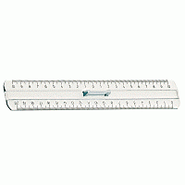
Entraînement : Complète les cadres avec les mesures réelles. Calcule le périmètre de chaque figure
Rectangle ABCD
……
……
……
Losange …………
Carré …………
……
……
……
Périmètre du rectangle ABCD
= AB + BC + CD + DA
= 5 + ……… + ……… + ………
= ………… cm = …………… mm
……
……
……
……
……
……
……
……
……
……
A
B
C
D
E
F
G
H
Périmètre du carré EFGH
= EF + FG + …… + ……
= …… + ……… + ……… + ………
= ………… cm = …………… mm
L
I
J
K
L
M
N
Périmètre du triangle MLN
= MN + …… + ……
= …… + ……… + ………
= ………… cm = …………… mm
O
P
T
Périmètre du triangle TOP
= ……… + ……… + ………
= ……… + ………… + …………
= ………… cm = …………… mm
R
U
E
Périmètre du triangle RUE
= ……… + ……… + ………
= …… + ……… + ………
= ………… cm = …………… mm
……
……
……
……
……
……
……
……
Fiche …… | Connaissance de géométrie | Pe2
Fiche …… | Périmètres de figures | Pe2
Périmètre du losange ……
= IJ + …… + …… + ……
= …… + ……… + ……… + ………
= ………… cm = …………… mm
……
Périmètre
=

